**Söndag 22.4.2012**

På söndagen åkte vi till Åbo. Resan gick ganska fort, vilket var bra. Vi hade en väldigt fin kväll på båten Silja Europa. Till att börja med gick vi för att äta och maten var naturligvis riktigt god. Senare gick vi till nattklubben och vi dansade där nästan hela natten lång. Jag tycker att det var jätteroligt!

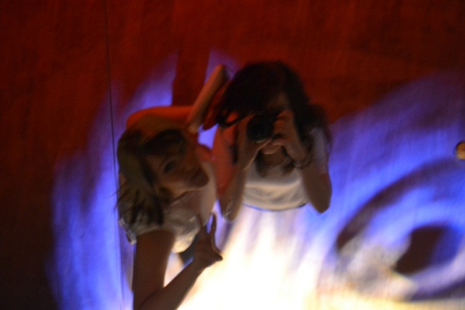 Maria och jag dansade på nightklubben.

**Måndag 23.4.2012**

På måndag morgon var vi jättetrötta, eftersom vi var tvungna att stiga upp klockan sex. Från Stockholm åkte vi mot Alvesta. Jag tror att vi alla sov nästan hela resan. Jag tyckte att det var intressant att se på landskapet i Sverige, och massor av vackra hus. Vi anlände till Alvesta cirka klockan tre. Det var spännande att träffa våra svenska vänner efter sju månader. Senare gick vi till våra värdfamiljer. Jag och Maria bodde hos Stina. Hennes hem var i Grimslöv, som är en tätort i Alvesta kommun. Huset var vackert och låg i ett vackert landskap. Stinas mamma Pernilla var också jättesnäll. Jag och Maria var så trötta att vi gick och lade oss klockan halv nio.

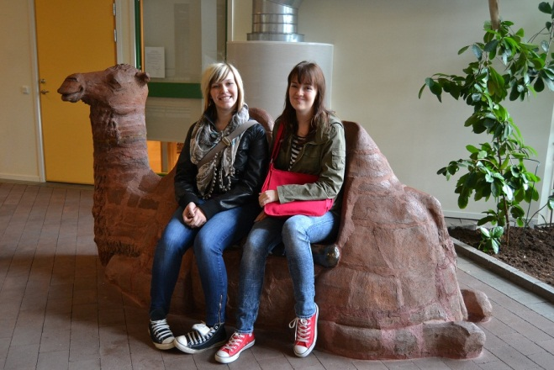 Maria och Ida i Allbo Lärcenter i Alvesta.

**Tisdag 24.4**

På tisdagen gick vi till en av Alvestas grundskolor. Där var en musiktävling. Vi hörde väldigt bra musik, jag gillade det så mycket. Efter det åkte vi till Växjö. Vi gick till Växjö Domkyrka. Domkyrkan var jättefin! Vi besökte också ett museum vilket inte var så intressant. Senare gick vi ut på stan. Det var roligt, eftersom Ida och jag shoppade. Jag hittade bara jeans och skjorta. Jag tycker att Växjö var vackert. Från Växjö åkte vi till ett slott. På kvällen bastade några av oss och simmade. Vattnet var för kallt för mig, så jag simmade inte. Jag umgicks med mina vänner och åt   
svensk korv. Dagen var lång men rolig! Jag var jättetrött när vi kom hem.

**Onsdag 25.4**  
  
På onsdagen tränade vi för vår show. Men det roligaste var filmkvällen, även om filmen var dålig men vi åt pizza som var härlig. Onsdagen var en helt okej dag, men jag var hemsjuk.

**Torsdag 26.4**På torsdagen åkte vi till Jönköping. Först gick vi till Kulturhuset Spira. Det var nytt och verkligen modernt! Jag gillade dess arkitektur. Det fanns vackra teatersalar i Kulturhuset Spira och vår guide var bra. Vi åt också vår lunch där. Sedan åkte några av oss till ett shoppingcenter och andra åkte till Rosenlundsbadet. Det var roligt att shoppa igen. Vi gick också till Ikea, vilket var spännande! Jag tycker att torsdagen var en av de bästa dagarna i Alvesta. Torsdagen var jättelång och jag var trött. Men hela dagen var toppen!

**Fredag 27.4**Fredagen var vår sista dag. Först repeterade vi vår show. Invandrarelever och några värdföräldrar kom för att se på vår show. Jag tycker att vår show gick fint! Det var häftigt. Efter det hade vi avslutning i kafeterian där vi fikade. Sen åkte vi hem för att få allt klart för festen. På kvällen åkte vi för att köpa lite mat och sedan gick vi till skolan där vi hade vår fest. Vi åt mat och dansade. Det var trevligt. Kvällen gick fort, eftersom vi hade så kul. Vi var hemma kanske klockan tolv på kvällen. Vi gick till sängs så fort som möjligt, eftersom vi var tvungna att vakna så tidigt på morgonen.  
 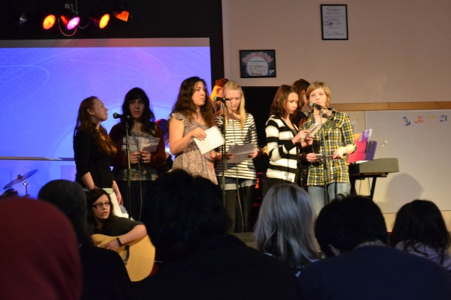 Vår show.

**Lördag 28.4**Vi hade varit tvungna att vakna efter klockan sex, så vi var väldigt trötta. Klockan halv åtta avreste vi mot Stockholm. Jag sov nästan hela vägen. Vi kom till Stockholm på eftermiddagen, så vi hade mycket fritid. Mina vänner och jag bestämde oss för att gå och shoppa och vi såg Gamla Stan i Stockholm. Det var jättevackert! Vi fann också McDonalds, så vi gick för att äta där. Sen gick vi mot centrum och där shoppade vi mer. Vi tog massor av bilder, och vi såg vackra körsbärsträd. Vädret var så varmt och soligt och Stockholm en riktigt trevlig och vacker stad. Jag skulle verkligen vilja bo där. Senare åkte vi till båten, där vi naturligtvis hade kul.

**Söndag 29.4**

Kanske klockan åtta på morgonen var vi i Åbo. Vi var alla jättetrötta, men det var trevligt att vara i Finland igen. Jag tycker att vi hade en trevlig vecka i Alvesta och jag ska sakna våra svenska vänner. Jag hoppas att vi ska träffas igen.

Tehnyt: Henna Kuikka